太康國小101學年度硬筆字比賽成績 101.10.19
班級 | 姓名 | 名次 | 作品
二 | 林靖惠 | 1 | 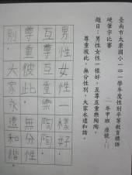
二 | 施玟君 | 2 | 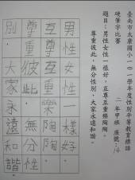
二 | 吳宜臻 | 3 | 